Curriculum

**María Angélica Hernández**

**Director Territorial Plateros**

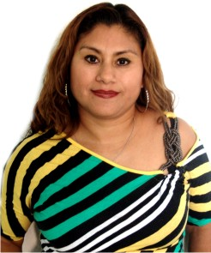

|  |  |
| --- | --- |
| **Nivel máximo de estudios** | Secundaria |
|  |  |
| **Áreas de conocimiento** | Administrativas |
|  |  |
| **Experiencia laboral** |  |
|  |  |
| Periodo | de febrero/2017 a actual |
| Institución | Delegación Álvaro Obregón |
| Cargo | Director Territorial Plateros |
|  |  |
| Periodo | de junio/2016 a enero/2017 |
| Institución | Delegación Álvaro Obregón |
| Cargo | J.U.D. de Enlace Territorial Plateros |
|  |  |
| Periodo | de febrero/2013 a marzo/2016 |
| Institución | Delegación Álvaro Obregón |
| Cargo | JUD de Enlace Territorial San Ángel |